西宁十四中高三历史期中考试 试卷
一、选择题（本大题共25小题，每小题2分，共计50分）
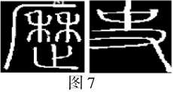
1、图7是《说文解字》列出的“历”“史”二字的篆书。许慎解释道，“历”者，过也，传也。“史”者，记事者也，从又持中；中，正也。据此可知，“历史”的原意是指：
A．过去发生的一切事件 B．过去事实的文字记载
C．记录过往事物的书籍 D．代代相传的文化形式
2．成语“是可忍，孰不可忍”出自《论语·八佾(yì)》。当时宫廷的舞乐队，按制度是天子八佾，诸侯六佾，卿、大夫四佾，季氏只能用四佾，却用了八佾。孔子谓季氏：“八佾舞于庭，是可忍，孰不可忍也！”材料反映的本质问题是
A．诸侯势力强大 B．周王室势力衰微
C．分封制趋于崩溃 D．诸侯与周天子具有同等的政治地位
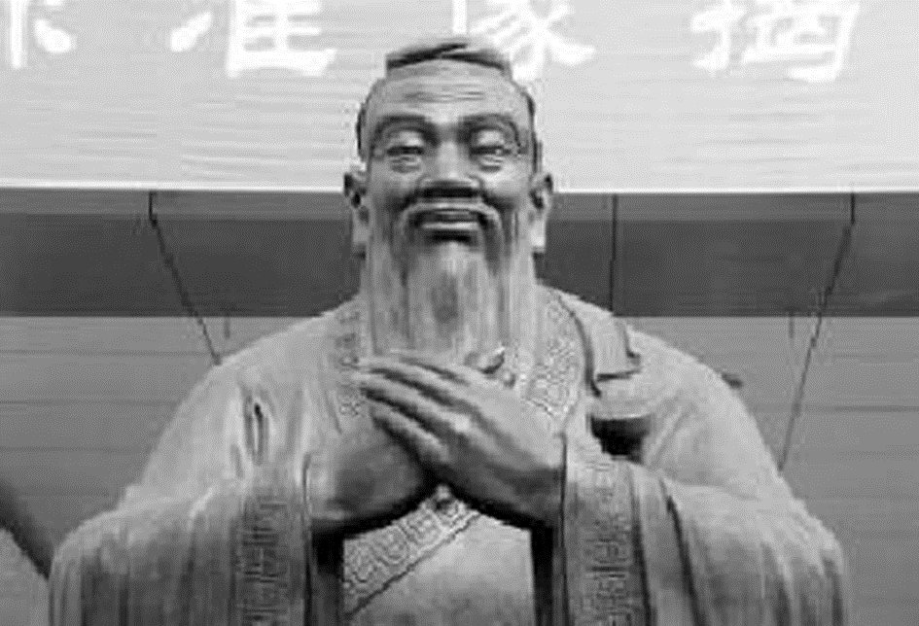
3、2009年9月23日中国孔子基金会发布了孔子的标准像。慈眉善目的孔子两手相交，手心向上放在胸前，身子向前略倾，表现出自信大方、谦谦君子的形象。与孔子这一形象所代表的理念相吻合的是：
- “贤者举而上之，富而贵之，以为官长"
B．“威势之可以禁暴，而德厚不足以止乱”
C．“不知命，无以为君子也。不知礼，无以立也”
D．“不尚贤，使民不争；不贵难得之货，使民不为盗”
4、 (公元65年)冬十月，日有食之。……于是在位者皆上封事，直言得失。帝览章，深自引咎，乃以所上颁示百官，诏曰： “群僚所言，皆朕之过……永览前戒，悚然兢惧。”上述材料所反映的历史现象是( )
A．汉朝统治者吸取道家“无为而治”的思想，采取与民休息的政策
B．汉朝统治者所尊崇的儒术糅合了道家、法家和阴阳五行家的一些思想
C．汉朝统治者认为如果天子无道，上天便会降灾于他
D．汉朝统治者认为天子受命于天，人民和诸侯都要服从天子的统治
5.《元史》卷91《百官志》记载：“行中书省，凡十，秩从一品。掌国庶务，统郡县，镇边鄙，与都省为表里。……中统、至元间，始分立行中书省，因事设官，官不必备，皆以省官出领其事。……凡钱粮、兵甲、屯种、漕运、军国重事，无不领之。”对此理解正确的是
①“都省”是指管辖河北、山东和山西的行中书省
②行省长官位高权重，掌管地方军事、财政、行政等
③行省长官由中书省委派官员担任
④行省在一定程度上能避免宋朝地方官员无权、人浮于事的局限
A.①②③④ B.②③④ C.①③④ D.①②③
6．17世纪40年代明朝崇祯帝和英国查理一世两位君主的暴亡，有学者认为这是两个民族历史的一个楔子——世界的天平开始失衡，西方的崛起、东方的没落明显加快。其观察问题的着眼点在于
A．政权发生更替 B．社会形态转变
C．国立对比变化 D．文化途径迥异
7、有文学评论家认为：“文字上的所谓美，表面上虽若流连风景，其暗中深处，都藏有这一个因素在内。诗词必须有寄托，才觉得有味，真正流连风景的，总觉得浅薄，就是为此。”据此，以下诗句中，该评论家认为较为浅薄的是
A．飞流直下三千尺，疑是银河落九天 B．不识庐山真面目，只缘身在此山中
C．问渠哪得清如许，为有源头活水来 D．山重水复疑无路，柳暗花明又一村
8．明清时期我国城市化出现“离心现象”——在其它国家，城市人口比重愈来愈高，也愈来愈集中，小城市变大，大城市变得更大；但在中国，明清两代的几个大都市，从人口到城区规模都比两宋和元代时缩小许多。出现这种变化的原因最有可能是
A．小农经济的发展 B．资本主义萌芽的产生
C．工商业市镇大量兴起 D．新航路开辟
9．中国步入世界的进程中，太平天国起到了一个正面作用。如果没有太平天国这个插曲，中国融入世界还会晚若干年。这里强调的是太平天国运动
A．打击了满洲贵族的专制统治
B．提倡发展资本主义，顺应世界潮流
C．是亚洲民族解放运动的重要组成部分
D．激发了汉族士大夫致力于自救变革
10．英国汉学家理雅各(1815～1897年)的代表作《中国经典》中说：“自古老的封建帝国消亡，秦建立专制国家始，中国就再没有出现过革命，而只是统治者和朝代的更替……在西方人看来，第一次鸦片战争是从已经存在了大约2000多年的旧事物向将会变革国计民生的方方面面的更新的西方思想转变的出发点。”理雅各的观点是
A．秦建立专制制度导致中国再没有出现革命
B．第一次鸦片战争是一场进步和正义的革命
C．第一次鸦片战争是中国半殖民地化的开端
D．秦的专制制度取代分封制导致中国的落后
11．梁启超是近代历史上“多变”的典型，经常处在“今日之我与昨日之我战”的状态。除梁启超外，康有为、严复、孙中山等很多人均是“多变”的代表，这几乎是中国近代史上的一个普遍现象。这在本质上体现了
A．中国的现代化发展迅速 B．近代中国社会的变迁剧烈
C．西方文化冲击日益深入 D．旧民主主义革命陷入绝境
12．辛亥革命时期，湖北军政府的《湖北公报》在“发行凡例”中明确规定：“《湖北公报》为湖北法令公布机关……省城各司、处通行本省各县及其他公署并各团体之文书，均由《湖北公报》刊布，各司、处毋庸再以文书布告”……《湖北公报》记载了经济、军事、文化、社会生活等方面的内容，以下理解正确的是
A．可能会报道电影《定军山》首映成功 B．刊登的孙中山讲话可作为第二手史料
C．可能会刊登台湾架设第一条有线电报线 D．报刊上的法令文件可作为第一手史料
13．1919年，某新湖社社员暨《新潮》杂志主要撰稿人在面临个人婚事抉择时看重八字、命书，认为“这些命书，无论然否．要之我的婚事，乃听其主持，不得不看为一生绝大的纪念品”。该书例说明( )
A．新潮社是一个保守社团 B．新式青年仍可接受传统婚俗
C．国人尚未认同西式婚俗 D．八字、命书决定时人的婚姻
14．中共“八大”报告指出，第二个五年计划期间，在国家统一市场的领导下，将有计划地组织一部分自由市场，对所有商品，将实行按质分等论价办法，不仅不会破坏国家的统一市场，相反地，将会对国家的统一市场起有益的补充作用。由此可见，这个报告
A．有效纠正了公社化运动的失误 B．全面总结一五计划的建设经验
C．提出社会主义市场经济的理论 D．针对苏联经济模式的有效反思
15.1980年10月邓小平在广东视察时说：“特区不是仅仅指深圳、珠海那几块地方，是指广东、福建两个省。单搞那一点地方不行，中央讲的是两个省。你们要充分发挥这个有利条件。对于搞特区，你们要摸出规律，搞出个样子来。”对此理解正确的是
A．“几块地方”指的是深圳、珠海、汕头、厦门和海南岛
B．“有利条件”包括中央给予的特殊政策和高度的自治权
C．“单搞不行”体现中央政府对上海浦东开发的高瞻远瞩
D．“摸出规律”希望搞好特区对全国发展有重要战略意义
16．中国人的政治智慧是无与伦比和无限美妙的。周恩来教会人类怎么为人处世；邓小平教会人类怎么解决恩怨情仇。符合该材料主题的理论或政策分别是：
A．求同存异、四项基本原则
B．和平共处五项原则、“一国两制”
C．和平共处五项原则、科学技术是第一生产力
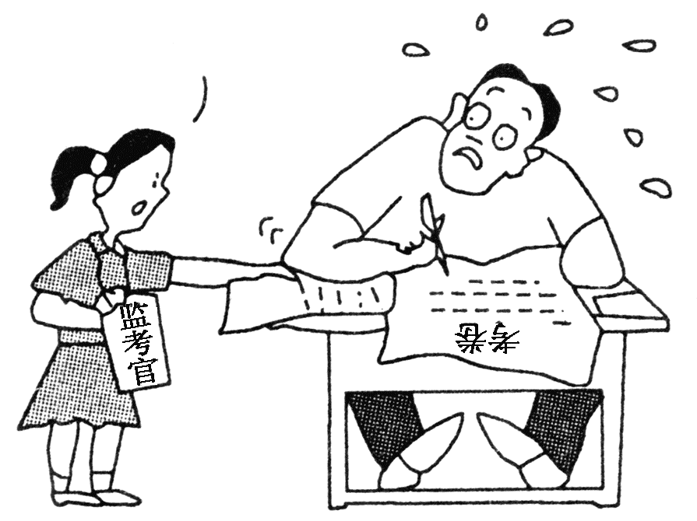
D．求同存异、市场经济理论
17、《兰州日报》：甘肃省武成市聘18名少先队员当公务员考试的“监考官”，当场抓住25名作弊者。网民赋诗云：“不坏规矩不违法，大人要学诚实娃，公德亦是良心事，公仆岂可乱践踏。”下列哪一运动的主流思想与中国当前提倡的公仆公德意识最吻合
你作弊啦，成绩按0分处理
A．智者学派 B．文艺复兴 C．启蒙运动 D．宗教改革
18.罗马共和国早期，祭司们为了永远垄断法律的解释权，常常把法律的“奥秘”处记载成册，藏于密室。公元前304年，罗马官员弗拉维乌斯首度公布了民事诉讼程序。这一官员的做法
A.开始限制贵族对法律的随意解释
B.使罗马公民法发展为万民法
C.维护了罗马全体居民的合法权益
D.有利于增强公民的法律意识
19．“实际上，哲人们并不把自己看作法国人或欧洲人，而是把自己看作人类的成员。他们试图发现与牛顿的物质世界的定律相当的、具有普遍适用性的法则。”这里的“普遍适用性的法则”是指
A．信仰得救 B．限制王权
C．民主革命 D．理性平等
20．约翰·罗尔斯《正义论》：“……不论各色人等，高矮肥瘦黑白强弱，都因为需要交往而对交往规则承担同样的权利和义务……社会是一个挂满了葡萄的大梯架，每个人都一样有上苍赋予的入场券向上攀爬摘得鲜美的一份。”材料体现的思想核心是
A．民主自由 B．社会公正
C．社会契约 D．人民主权
21.“美国宪法之父”麦迪逊在1787年制宪会议上说：“需要筑起一道篱笆，即挑选一部分经过启蒙的公民，人数有限而立场坚定，时时能够起来提出异议，对付激进狂躁的众议员，保护有可能受到多数人压迫的少数。”据此判断，美国设立参议院的主要目的是
A.削弱众议院的职权 B.实现制衡的最大化
C.避免多数人的暴政 D.精英政治取代平民政治
22．“我们生活在一个充满奇迹的时代，富丽堂皇的船只无帆无风也能航行得象箭一样快，……新闻通过环绕地球的电线能在一瞬间传遍世界，镰刀自动收割，纺车自行转动，铁犁自动开沟，而我们仍象过去一样渴望得到面包。”这是l9世纪晚期一位克罗地亚农民发出的感叹，从中获取的历史信息不正确的是
A．交通通讯事业的发展 B．工业革命成果的应用
C．生产工具的重大革新 D．社会矛盾的基本缓和
23．1870年，31岁的美国人洛克菲勒把两座炼油厂和石油输出商行合并，创建了美孚石油公司。从1872年2月17日到3月28日，短短39天，洛克菲勒一口气吞并了22个竞争对手，还曾在48小时内连续买下6家炼油厂。这体现了
A．第二次工业革命广泛开展
B．企业的组织形式和规模发生变化
C．美国进行经济结构调整
D．石油工业成为主导产业
24、有学者认为：17世纪末的英国，既实现了“地上(指社会)的平衡”，又建立起“宇宙体系平衡”。有了对“地上的平衡”的信心，才推动人们去研究、认识宇宙中的平衡体系。该评论所说的两个“平衡”应分别指
A．英国议会制的产生、英国国教地位确立
B．英国责任制内阁形成、进化论的提出
C．英国确立“日不落帝国”地位、相对论理论提出
D．英国君主立宪制形成、牛顿提出经典力学理论
25、18～19世纪，欧洲、美国的浪漫主义作家写下了大批反映和描写“自然”的诗歌和其他文艺作品。他们擅长运用比喻、拟人等修辞手法宣传其主张，如“地球 (或自然)是人类的母亲”“动物都是人类的朋友”“自然发怒”等。这些作品主要表达了当时人们
A．对自然风光的无限向往 B．对科技发展的期盼
C．对自然王国的理性描绘 D．对工业文明的担忧

- 非选择题（本大题共两大小题，共计50分）
1、阅读下列材料回答问题：（25分）
国家是文明时代到来的重要标志。在中国历史发展的长河中，国家政权的主要表现形式因时代不同而各具特色。阅读下列材料，回答问题。
材料一 （秦国）以征服其他国家为职志，其所拟之消灭者仅是对方的王室与贵族，秦王本身的重要卿相，却全属客籍，即统一天下之后亦然。秦之记录里看不出人民因原有国籍而受亲疏歧视的待遇。
——黄仁宇《中国大历史》
材料二 “民国”之取代自秦始皇以来两千多年“帝国”，……是一种前无古人的变化。它打破了历代王朝的更迭机制，因而也触动了传统社会的各条神经，是政治制度和社会思想的一大跃进。
――陈旭麓《近代中国社会的新陈代谢》
材料三 英国政治制度史大事记（部分）
1215年 《大宪章》限制王权，保障贵族特权，保护部分骑士与市民的利益
1265年 孟福尔议会召开。英国议会产生的标志
1689年 《权利法案》
1701年 《王位继承法》
1721年 沃波尔主持内阁，开创了多数党领袖组阁的先例
1747年 君主不再行使立法否决权
1832年 《议会改革法案》
19世纪50年代 责任内阁制趋于完善
19世纪中叶 两党制形成
19世纪晚期 内阁权利膨胀，人称议会“第三院”
（1）结合材料一和所学指出为避免 “因原有国籍而受亲疏歧视的待遇”秦采取的政治举措
及其历史进步性。（8分）

（2）根据材料二并结合《中华民国临时约法》，谈谈你对中华民国的成立 “是政治制度和
社会思想方面的一大跃进”的理解。（9分）

（3）根据材料三，指出近代英国限制王权历史进程中的重要事件，并说明近代英国政治体
制的权力制衡关系。（8分）
2．（25分）阅读材料，完成下列要求。
材料一：第一次世界大战前，有不少学者对爱因斯坦的学说持怀找态度．1919年，英国科学家爱丁倾时日全食的观侧结果证实了爱因斯坦的理论，引起巨大直动．份界范国的爱因斯坦热接踵而至。荷兰、捷克斯洛伐克、奥地利。美国、英国、法国、日本等国先后邀请他前往讲学。在中国，梁启超发起成立的讲学社甘拟遨请爱因斯坦来华讲学．北京大学校长蔡元培亦发出遨请．并得到其本人应允．蚤然爱因斯坦因故未能成行，但相对论却在中国广泛传播，从1917年到1923年，各种报刊登载相对论的论著、译文、通讯、报告和文献不下百篇，出版译著15种左右。
——摘编自阿尔布雷希特·福尔辛《爱因斯坦传》等
材料二：爱因斯坦热在中囚方兴未艾之际，正是国内东方丈化与西方丈化问越论战正酣之时。以梁超为代表的部分知识分子认为，东方文明与西方文明史两种不同类型的文明，前者以道德丈明为核心．后者以科学精神为核心，梁启超前往欧洲考察一年多，1920年田国后写道:“一百年物质的进步．比从前三千年所得还加几倍．我们人类不推没有得着幸福，倒反带来许多灾难，好像沙漠中失路的旅人，远远望见个大黑影，拼命往前赶，以为可以靠他向导，那知赶上几程，影子却不见了，因此无线凄惶失望，影子是谁？就是这位‘科学先生’。欧洲人做了一场科学万能的大梦，到如今却叫起科学破产来……我们可爱的青年啊，立正！开步走！~大海对岸那边有好几万万人，愁着物质文明破产， 哀哀欲绝的喊救命，等着你来超拔他哩！我们自天的祖宗、三大圣（孔子、老子、墨子） 和愈多前辈，眼巴巴盼望你完成他的事业，正在他的精神来加保佑你哩。“
——摘编自李喜所。元青《梁启超传》等
（1）根据材料一并结合所学知识，说明爱因斯坦热兴起的原因。（8分）

（2）根据材料一、二并结合所学知识，指出当时中国知识界对西方科学的态度，并予以评析。（17分）

答案
1-5：BCCCB 6-10：BACDB 11-15：BDBDD
16-20：BCBDB 21-25：BDBDD
1、（1）政治举措：郡县制（2分）（答“中央集权制”“专制主义中央集权制”给1分）
进步性：有利于加强中央集权；
巩固国家统一；
是官僚政治取代贵族政治的重要标志。（6分）
（2）政治制度上：推翻了2000多年封建君主专制制度；（2分）
按实行三权分立原则建立政治体制（或确立了民主共和制。答“参议院行使立法权，临时大总统和国务员行使行政权，司法权由法院独立行使”也可得分。2分）；
实行责任内阁制。（2分）
社会思想上：人民享有言论、集会等自由；提高了人民参政议政的意识；让民主共和观念深入人心。（共3分）
- 重要事件：通过《权利法案》；
通过《王位继承法》；
开创多数党领袖组阁先例；
君主不再行使立法否决权。（4分，每点1分）
权力制衡关系：议会掌握立法权，拥有对内阁的行政监督权； 一旦内阁受到下院反对，
首相就要辞职向议会谢罪，或解散下院提前大选，有新选出的下院决定内阁的去留。
（4分，每点2分。言之有理，酌情给分。如两党制轮流执政等）
2、（1）第二次工业革命中科学带动技术和生产的发展，引起人们对科学的重视；
相对论的提出是科学领域的重大革命；
观测结果证实了爱因斯坦的理论；
大战结束有利于相对论的传播。（8分）
（2） 态度：普遍欢迎，引进宣传。
评析：西学东渐及新文化运动的结果，提升中国的科学水平及民众的科学素养，有助于弘扬科学精神。（6分）
态度：质疑“以科学为中心的西方文明”。
评析：西方近代文明暴漏出弊端，一战教训；
有一定和理性，有助于反思科学与人类文明的关系；
高估了传统文化的价值，将西方文明、物质文明与科学等同起来，不利于新文化运动，助长保守思想（11分）

